**Présentation de mes projets réalisés**

**1. Convertisseur de monnaie en C#**

Le premier projet sur lequel j'ai travaillé était un convertisseur de monnaie, développé en C#. L'objectif de ce projet était de créer une application capable de convertir différentes devises en utilisant les taux de change actuels, permettant à l'utilisateur de sélectionner la devise source et la devise cible, tout en affichant le résultat de la conversion en temps réel.

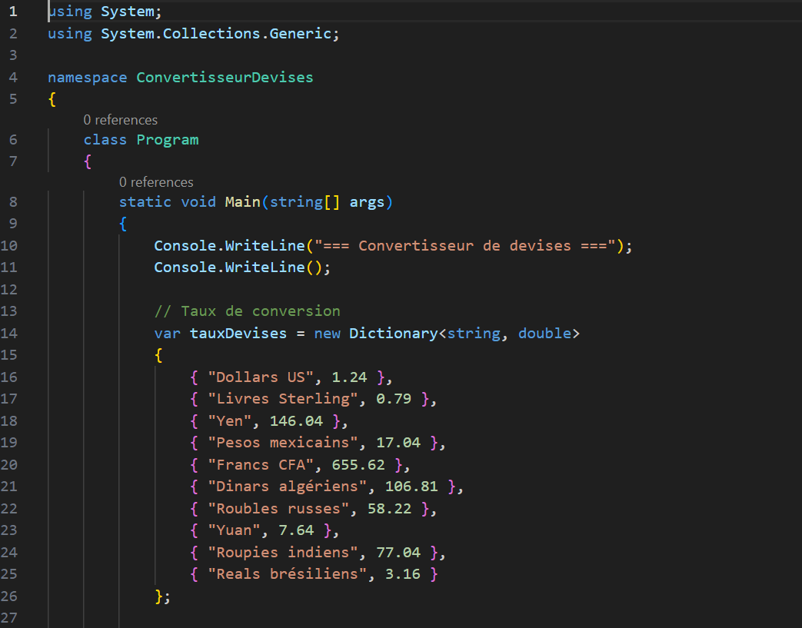

**2. Jeu Pierre-Papier-Ciseaux**

Le deuxième projet consistait en la création d'un jeu classique : Pierre-Papier-Ciseaux, également en C#. L'objectif de ce projet était de développer un jeu interactif où un utilisateur joue contre l'ordinateur. L'application génère aléatoirement le choix de l'ordinateur et compare les résultats pour déterminer le gagnant.

